１ 試料採取要領

PM2.5 採取については、「環境大気常時監視マニュアル第6 版（平成22 年3 月）」（以下、常時監視マニュアル）や成分測定マニュアルに準拠した。捕集に使用したPM2.5 サンプラー及びろ紙を表1 に示した。

表1 捕集に使用したPM2.5 サンプラー及びろ紙
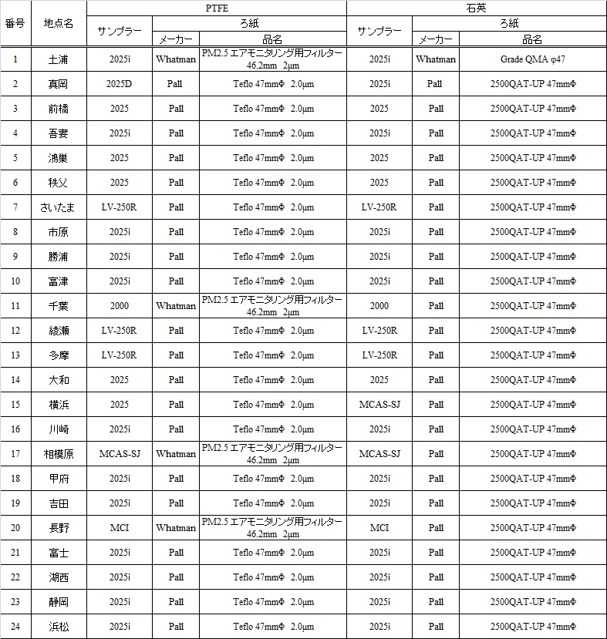
注） 2025：FRM 2025 吸引ガス量16.7L/分（実）
2025i：FRM 2025i 吸引ガス量16.7L/分（実）
2025D：2025-D（FEM） 吸引ガス量16.7L/分（実）
2000：FRM 2000 吸引ガス量16.7L/分（実）
MCI：東京ダイレックMCI サンプラー 吸引ガス量20L/分（標準）
LV-250R：柴田科学 吸引ガス量16.7L/分（実）
MCAS-SJ：ムラタ計測器 吸引ガス量30L/分（実）
（実）：実流量 （標準）：標準流量

